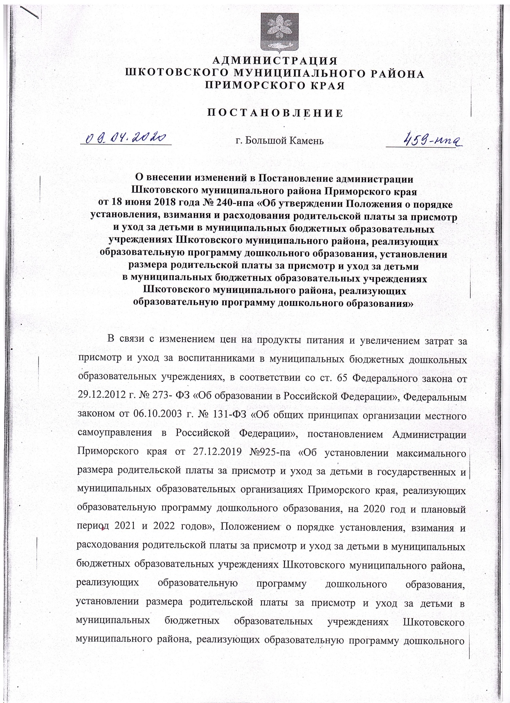

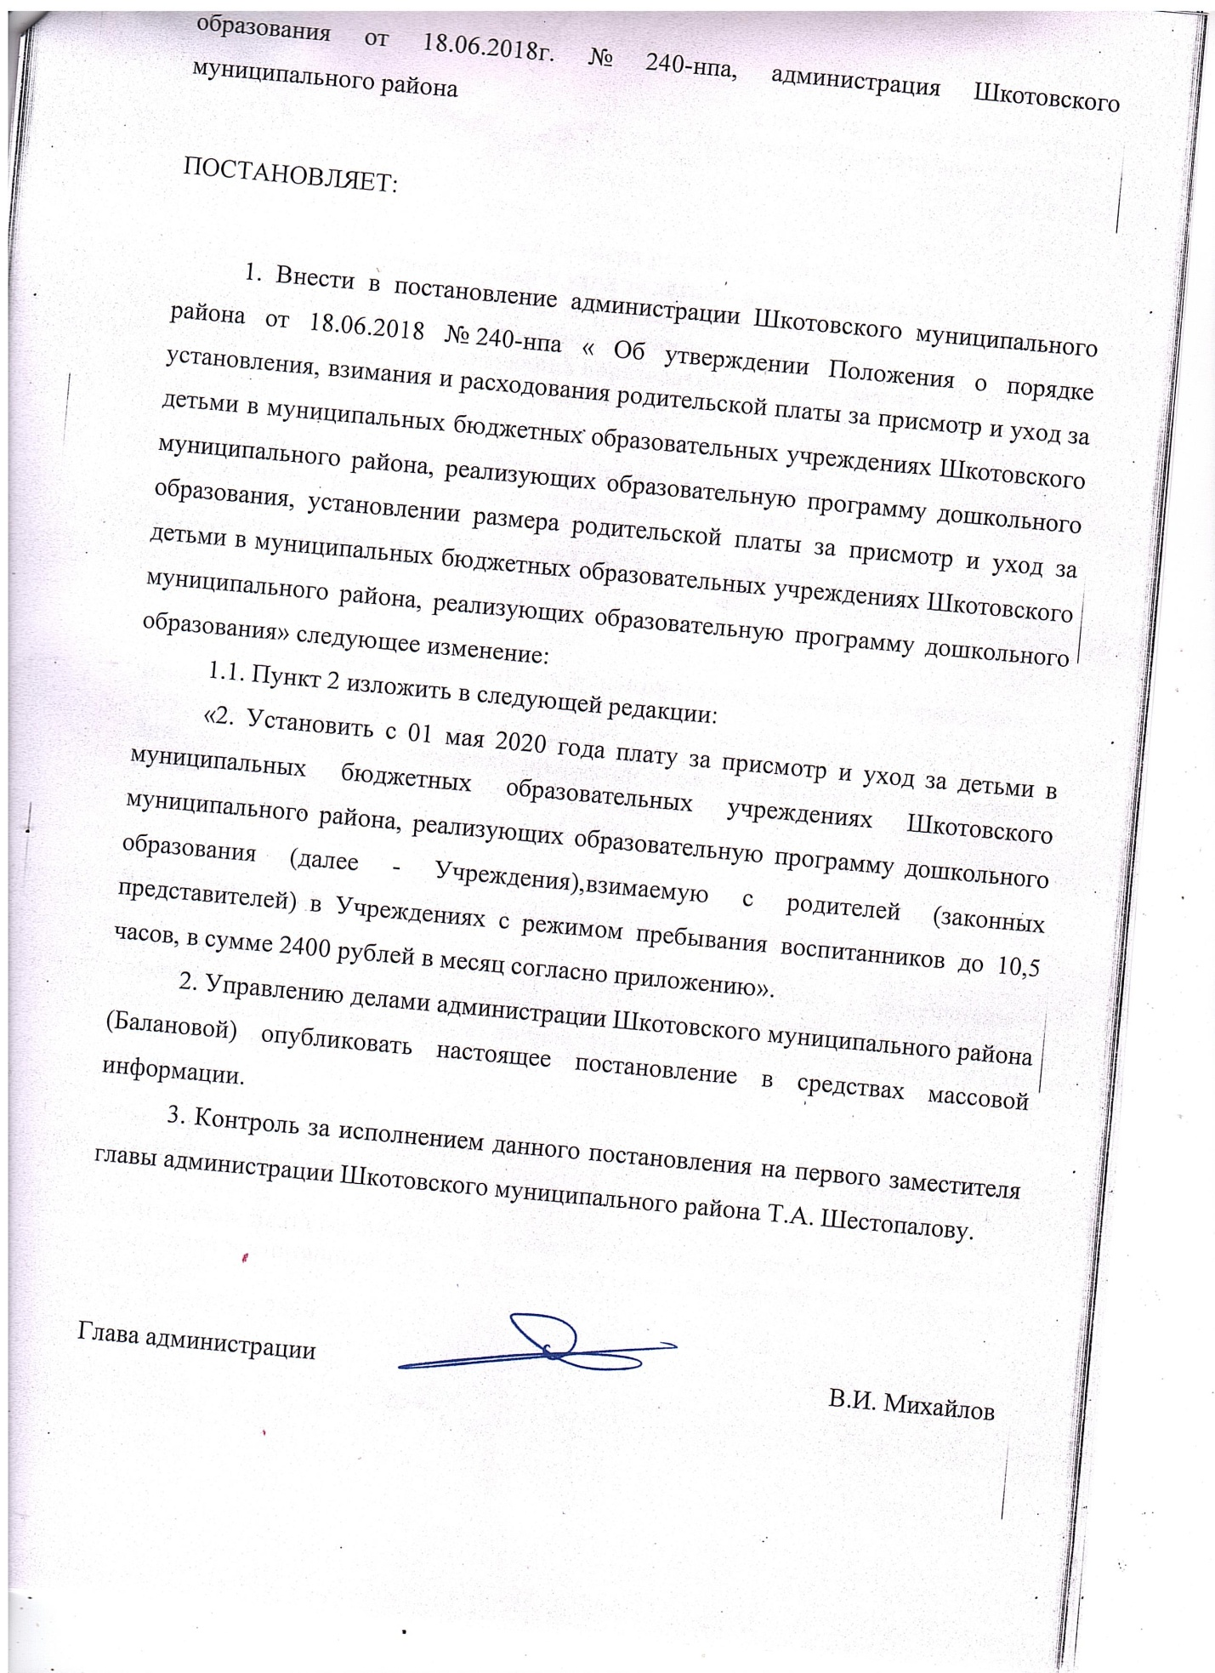

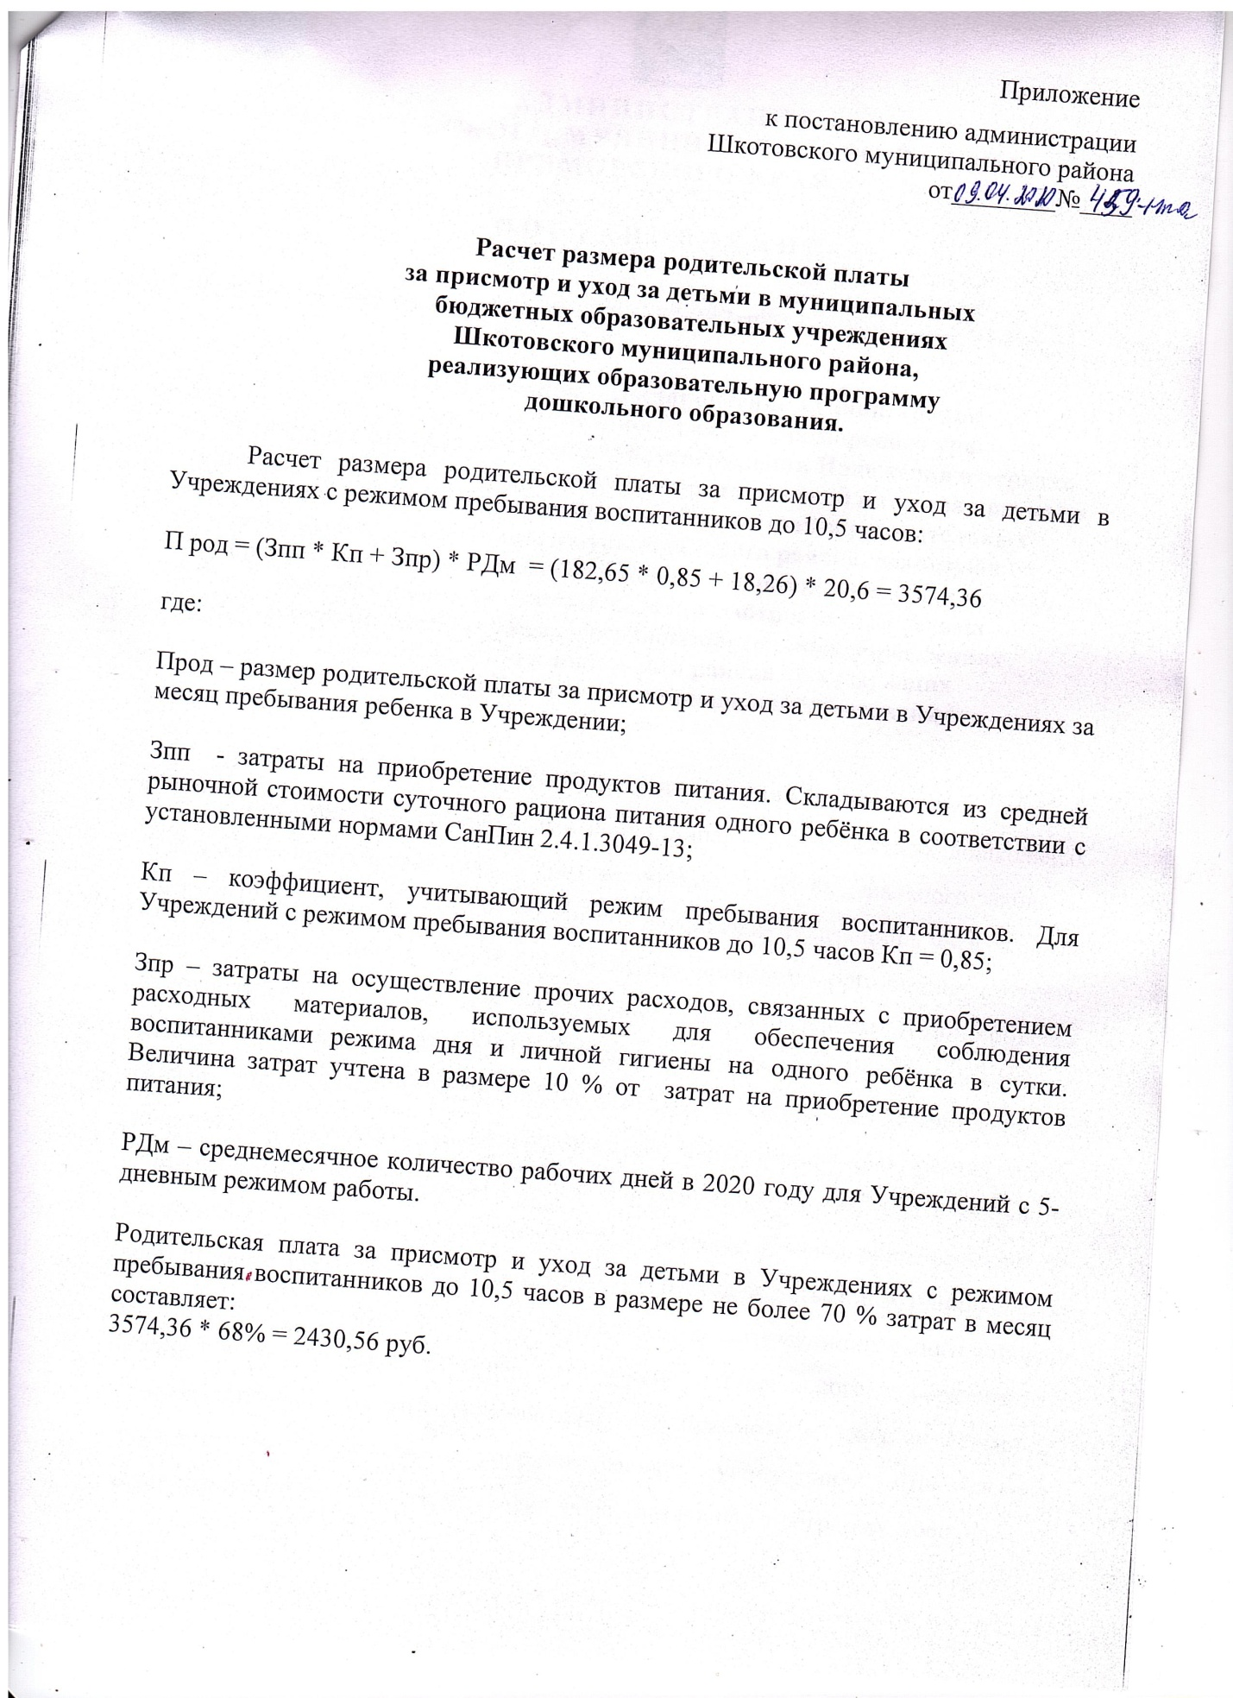

=== Подписано Простой Электронной Подписью === Дата: 07.26.2021 02:52:36 === Уникальный код: 238256-48072 === ФИО: Шкотовский муниципальный район === Должность: Методист ===